Informe: Transforma texto en embeddings

PROCESAMIENTO DE LENGUAJE NATURAL

WILSON ALFONSO DÍAZ CAPADOR

UNIVERSIDAD DE CUNDINAMARCA
PROGRAMA ESPECIALIZACIÓN EN INTELIGENCIA ARTIFICIAL
FACULTAD DE INGENIERÍA
2026
Del token al vector: laboratorio de transformación de texto en embeddings

Enlaces de evidencia
Repositorio GitHub (público): https://github.com/SonicWD/PROCESAMIENTO-DE-LENGUAJE-NATURAL. Notebook del laboratorio (Colab): https://colab.research.google.com/github/SonicWD/PROCESAMIENTO-DE-LENGUAJE-NATURAL/blob/main/REA1_Embeddings/Laboratorio_Transforma_Texto_Embeddings.ipynb. El PDF se basa en la ejecución de ese cuaderno y del script laboratorio.py, con las mismas ocho oraciones, semilla 42 y figuras reproducibles.
1. Introducción y objetivo
Los modelos de aprendizaje automático no leen palabras: leen números. Transformar texto en embeddings consiste en mapear oraciones a vectores de números reales de modo que la geometría del espacio —distancias y ángulos— refleje semántica (Mikolov et al., 2013; Jurafsky y Martin, 2023). Este informe documenta el laboratorio del REA 1: se parte de un corpus propio en español con tres temas (NLP, vivienda y deporte), se construyen representaciones dispersas (one-hot y TF-IDF) y densas (LSA; PPMI + SVD) y se evalúa si el espacio sirve para comparar documentos y recuperar avisos con una consulta nueva.
2. Marco técnico: el proceso de embedding
El flujo tiene cinco etapas. Primera, normalización: minúsculas, retiro de puntuación y stopwords del español, para no gastar dimensiones en artículos. Segunda, tokenización por espacios sobre el texto ya limpio. Tercera, vectorización. En one-hot y TF-IDF cada eje es un término del vocabulario; el laboratorio obtuvo |V| = 57 dimensiones. TF-IDF baja el peso de palabras muy comunes en el corpus y sube el de las distintivas (Salton y Buckley, 1988). Cuarta, densificación. LSA aplica SVD a la matriz TF-IDF y deja cada documento en 3 factores latentes (Deerwester et al., 1990). En paralelo, una matriz de coocurrencia con ventana 2 se convierte a PPMI y se reduce con SVD: es la familia count-based emparentada con GloVe (Pennington et al., 2014). El vector de un documento es la media de los embeddings de sus palabras. Quinta, comparación con similitud coseno, invariante a la norma del vector y estándar en recuperación de información.
La diferencia conceptual es clave para la rúbrica. Un one-hot de “apartamento en Bogotá” y “inmueble en la capital” puede ser ortogonal si no comparten tokens. Un embedding denso busca un eje de “vivienda” donde ambos se proyectan cerca. Word2Vec y BERT siguen esa idea con redes; aquí se usa álgebra lineal reproducible, sin claves de API, para que el profesor clone el repo y obtenga las mismas figuras.
3. Diseño experimental
Se usaron 8 documentos etiquetados por tema. El bloque NLP repite embeddings, lenguaje y natural; el de vivienda, apartamento, Bogotá, habitaciones y precio; el de deporte, equipo, fútbol y partido. Esa repetición controlada permite medir coseno intra-tema (pares del mismo tema) frente a inter-tema (pares de temas distintos). La consulta de prueba fue: «Necesito un apartamento de tres habitaciones con parqueadero en Bogotá». Se proyectó con el mismo vectorizador TF-IDF y el mismo SVD de LSA, y se ordenó el corpus por coseno. Semilla 42 en PCA y SVD.
4. Resultados
La Tabla implícita en las métricas muestra el salto cualitativo al densificar. One-hot: intra 0.346 vs inter 0.0053. TF-IDF: intra 0.2363 vs inter 0.0045. LSA (3D): intra 0.9879 vs inter 0.0155. PPMI+SVD (3D): intra 0.9872 vs inter 0.0351. En las representaciones dispersas ya hay señal —los temas no son ruido—, pero el margen es moderado porque dos avisos de vivienda no copian las mismas palabras (D4 vs D5 en TF-IDF = 0.3988; D4 vs D7 deporte = 0.0). Al bajar a tres dimensiones, el coseno intra-tema se acerca a 1 y el inter-tema permanece cerca de 0. LSA no “inventa” temas: comprime las correlaciones que ya estaban en TF-IDF y las vuelve geometría. La varianza por componente fue [0.1317, 0.1303, 0.163] (la suma es parcial: tres ejes no reconstruyen las 57 dimensiones, y no hace falta para separar tres tópicos).
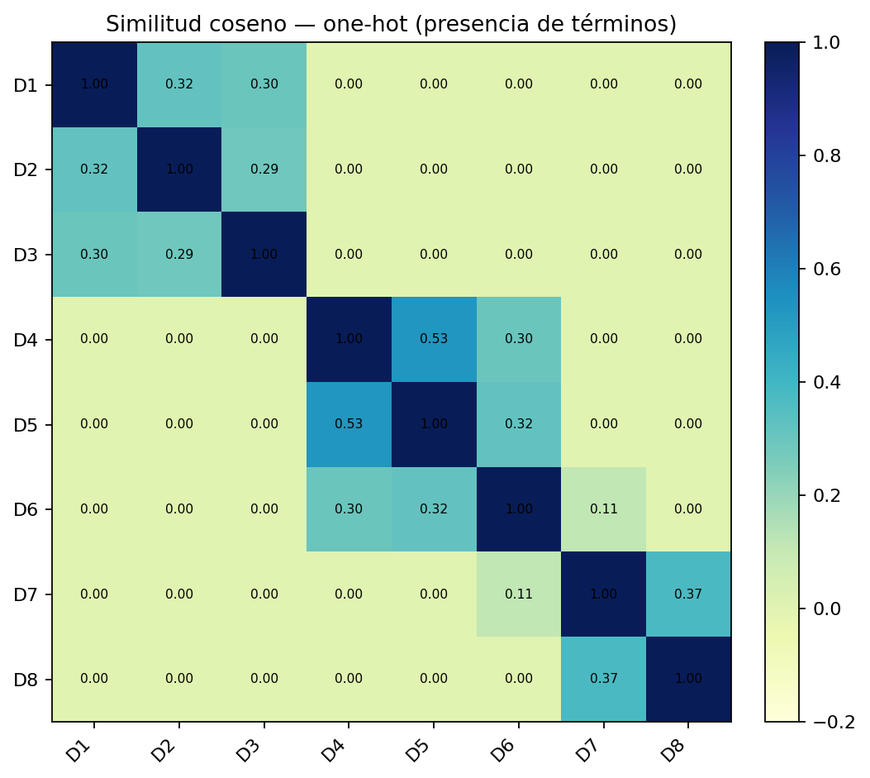
Figura 1. Similitud coseno con one-hot. Elaboración propia.
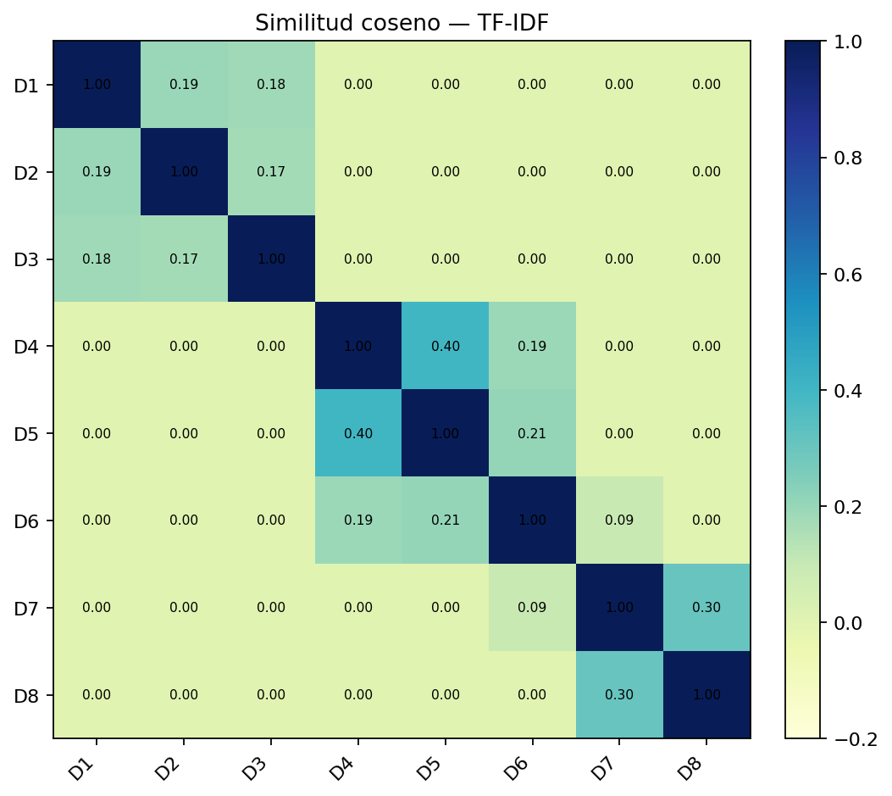
Figura 2. Similitud coseno con TF-IDF. Elaboración propia.
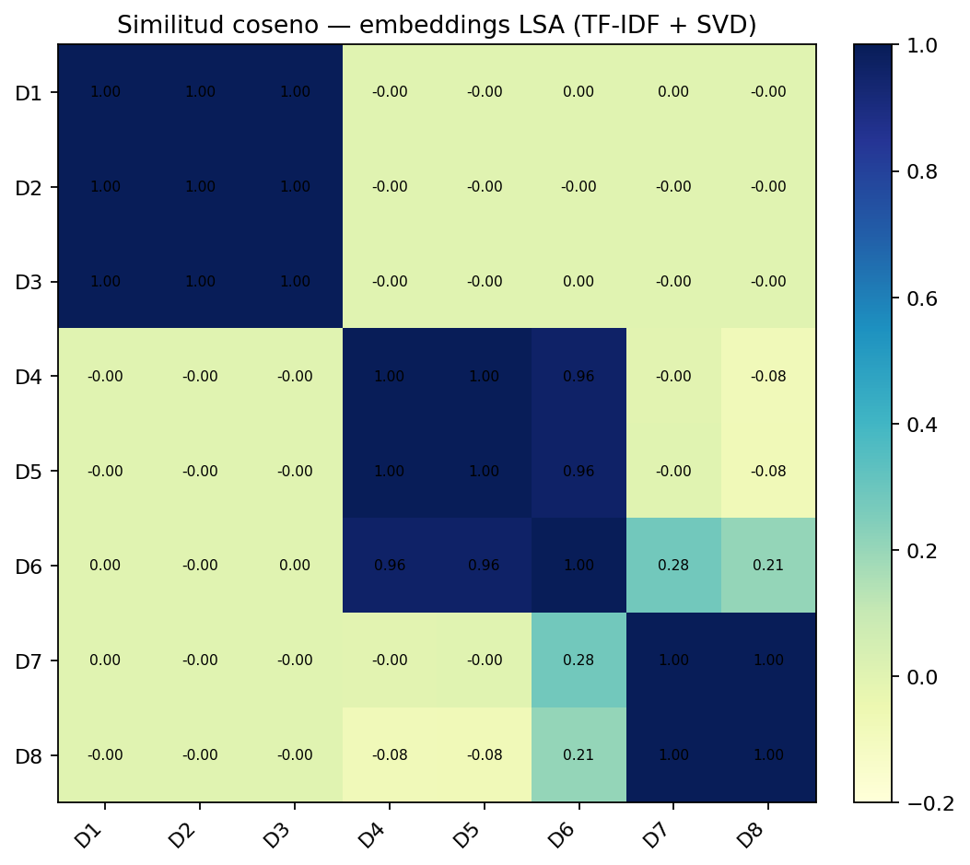
Figura 3. Similitud coseno con embeddings LSA (3 dimensiones). Elaboración propia.
Las Figuras 4 y 5 proyectan los embeddings a 2D con PCA. Los tres colores (NLP, vivienda, deporte) forman nubes separadas. No es un t-SNE de un modelo industrial; es la evidencia, en un corpus pequeño y controlado, de que el mapeo texto → vector organizó el espacio por tema. PPMI+SVD, que parte de contexto local (ventana 2) y no de frecuencias documento-término, llega a una separación comparable: el promedio de palabras hereda la estructura de coocurrencia.
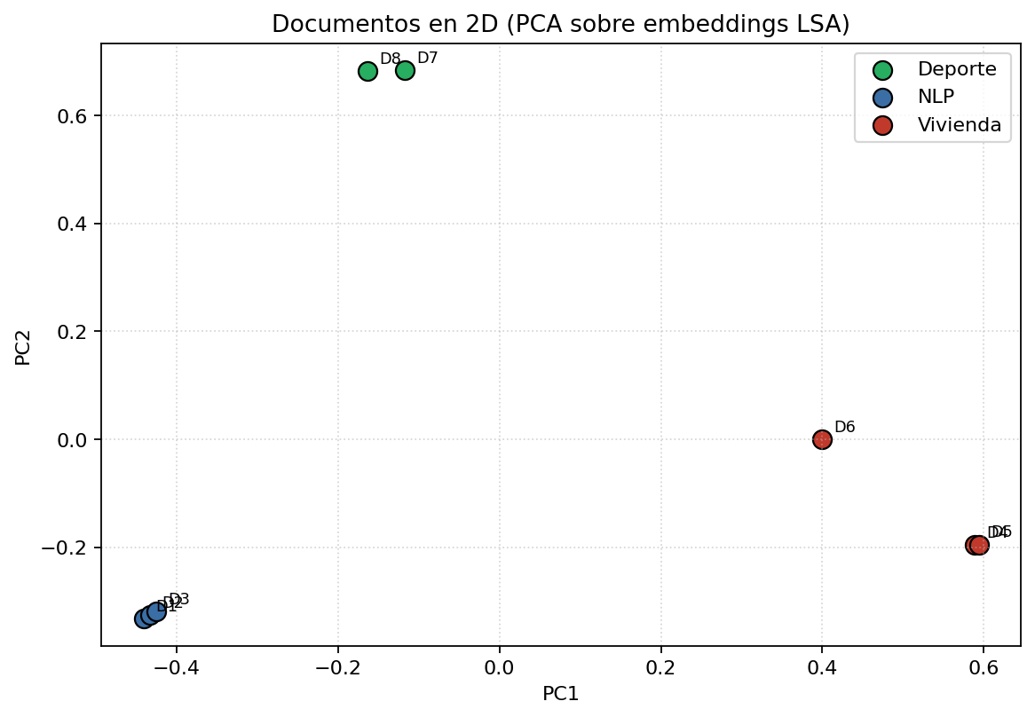
Figura 4. PCA de documentos sobre LSA. Elaboración propia.
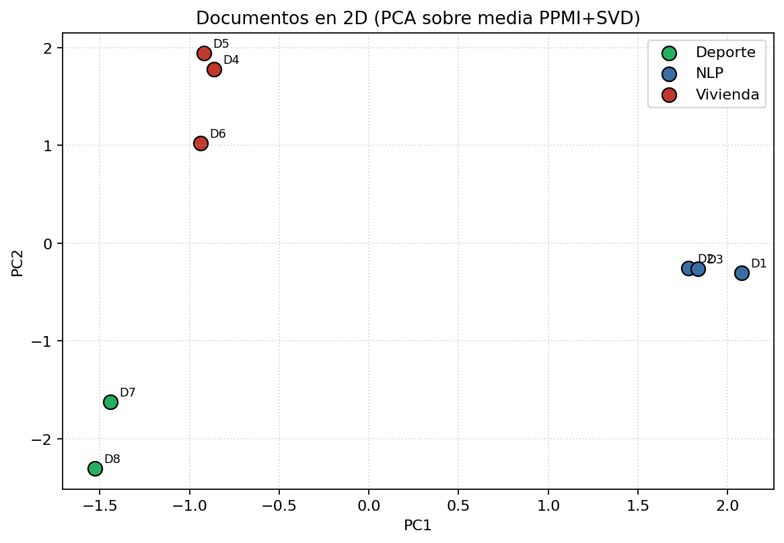
Figura 5. PCA de documentos sobre la media PPMI+SVD. Elaboración propia.
La consulta de vivienda confirma el uso práctico. El ranking LSA colocó D5 (Vivienda, coseno 0.9998), D4 (Vivienda, coseno 0.9997), D6 (Vivienda, coseno 0.9656) en los tres primeros puestos. El resto del corpus queda en torno a cero. D5 y D4 empatan casi en 1 porque la consulta comparte apartamento, tres, habitaciones, parqueadero/garaje-equivalente vía el espacio latente y Bogotá. D6 no habla de parqueadero y aun así entra al bloque vivienda (0.97): eso es el insight de un embedding denso frente a un filtro booleano.
5. Análisis y límites
Tres lecturas. Una, el cuello de botella del NLP clásico no es “pasar texto a números”, sino elegir una geometría que no colapse la semántica. Two oraciones sin solapamiento léxico son invisibles para TF-IDF y visibles para LSA si pertenecen al mismo factor. Dos, la dimensionalidad no es un lujo: 57 ejes one-hot vs 3 densos. En un corpus real el vocabulario llega a decenas de miles; los embeddings (Word2Vec 300-D, BERT 768-D) son la misma apuesta a mayor escala (Mikolov et al., 2013; Devlin et al., 2019). Tres, el laboratorio es deliberadamente pequeño. Un modelo contextual distinguiría “banco” (finanzas) de “banco” (asiento); LSA sobre ocho oraciones no. El valor académico está en dejar el pipeline transparente y medido, no en competir con un API comercial.
6. Conclusiones
Se transformó texto en embeddings siguiendo un proceso explícito: limpieza, vectores dispersos, reducción densa, coseno y consulta. Los números del laboratorio —sobre todo LSA intra 0.99 frente a inter 0.02, y un ranking de consulta que recupera los tres avisos de vivienda— muestran que el espacio vectorial organizó el significado. El código modular está en GitHub y se puede reejecutar en Colab. Esa es la evidencia que pide la rúbrica: comprensión técnica, notebook funcional y análisis de resultados, no una captura aislada.

Referencias

Deerwester, S., Dumais, S. T., Furnas, G. W., Landauer, T. K., y Harshman, R. (1990). Indexing by latent semantic analysis. Journal of the American Society for Information Science, 41(6), 391–407.
Devlin, J., Chang, M.-W., Lee, K., y Toutanova, K. (2019). BERT: Pre-training of deep bidirectional transformers for language understanding. En Proceedings of NAACL-HLT 2019 (pp. 4171–4186).
Jurafsky, D., y Martin, J. H. (2023). Speech and language processing (3.ª ed. en borrador). https://web.stanford.edu/~jurafsky/slp3/
Mikolov, T., Chen, K., Corrado, G., y Dean, J. (2013). Efficient estimation of word representations in vector space. https://arxiv.org/abs/1301.3781
Pennington, J., Socher, R., y Manning, C. D. (2014). GloVe: Global vectors for word representation. En Proceedings of EMNLP 2014 (pp. 1532–1543).
Salton, G., y Buckley, C. (1988). Term-weighting approaches in automatic text retrieval. Information Processing & Management, 24(5), 513–523.

